2024年辽宁省大连市中考物理模拟适应性训练试卷
一、单选题：本大题共10小题，共20分。
1.在图书馆“小声”说话是文明的表现，在课堂上回答老师的提问要“大声”才有礼貌。这里的“小声”和“大声”是指声音的( )
A. 音调 B. 音色 C. 响度 D. 频率
2.关于人的眼睛，下列说法正确的是( )
A. 看近处物体时，视网膜上成正立虚像 B. 看远处物体时，晶状体相当于凹透镜
C. 人患近视眼后，成像在视网膜的后面 D. 人患远视眼后，需要通过凸透镜矫正
3.下列自然现象中，由液化形成的是( )
A. 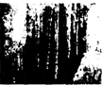屋檐上挂着的冰凌
B. 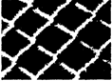铁丝网上裹着的白霜
C. 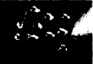禾叶上滚动的露珠
D. 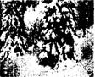大树上覆盖的积雪
4.关于如图所示的场景，下列说法正确的是( )
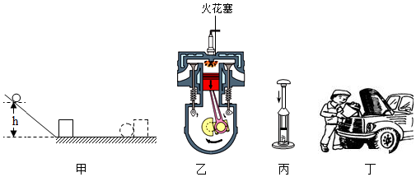
A. 图甲中让同一个小球从斜面上不同高度自由滚下，是为了研究动能与高度的关系
B. 图乙所示，活塞向下运动，是四冲程汽油机的压缩冲程
C. 图丙中玻璃筒内的硝化棉燃烧，是通过做功的方式改变了内能
D. 图丁中汽车的散热器常用水做冷却剂，是因为水的比热容小
5.下列说法中正确的是( )
A. 物理学家欧姆最先精确地确定了电流产生的热量跟电流、电阻和通电时间的关系
B. 发现电流磁效应的科学家是安培
C. 牛顿发现了万有引力定律
D. 最早发现电磁感应的科学家是奥斯特
6.如图是小昊做凸透镜成像实验时的装置图，光屏上正好成清晰的像。下列说法正确的是( )
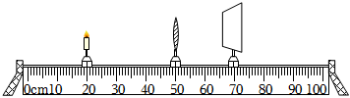
A. 由图可知该凸透镜的焦距可能是$$15cm$$
B. 投影仪就是根据图示的成像特点制成的
C. 蜡烛向左移动，要想再次在光屏上成清晰的像，光屏应该向右移动
D. 在蜡烛和凸透镜之间放一个远视镜，要想再次在光屏上成清晰的像，蜡烛应该向右移动
7.下列实例中，通过做功的方式改变物体内能的是( )
A. 两手相互摩擦，手的温度升高 B. 冰块放入饮料中，饮料变得凉凉的
C. 阳光照在身上，身体感觉很温暖 D. 烧水时，水温逐渐升高
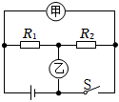
8.如图所示电路，闭合开关$$S$$后，若甲、乙两表是电压表，示数之比是$$5$$：$$4$$，若将甲、乙两表都替换为电流表，并断开开关$$S$$，则甲、乙两表的示数之比为( )
A. $$1$$：$$5$$
B. $$1$$：$$1$$
C. $$5$$：$$4$$
D. $$4$$：$$5$$
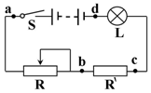
9.用电压表检查如图所示电路中的故障，测得$$U_{ad}=5.0V$$，$$U_{cd}=0V$$，$$U_{ab}=5.0V$$，则此故障可能是( )
A. $$L$$断路
B. $$R$$断路
C. $$R′$$断路
D. $$S$$断路
10.关于压强的说法，说法正确的是( )
A. 书包的背带做的宽是为了增大压强
B. “奋斗者号”潜到$$10000$$米深海处受到海水的压强为$$10Pa$$
C. 氢气球升到高空后会炸裂，是因为大气压随高度的增大而增大
D. 高铁运行时，车厢附近的气体流速较大，压强较小
二、多选题：本大题共4小题，共8分。
11.赏中华诗词，品生活之美。诗词是中华文化的瑰宝，许多生动优美的诗句与物理知识紧密联系。下列诗词中涉及的物理知识解释正确的是( )
A. “野旷天低树，江清月近人”，江水中出现明月的原因是光的反射
B. “船到江心抛锚迟，悬崖勒马早已晚”，原因是一切物体都有惯性
C. “臣心一片磁针石，不指南方誓不休”，磁石的北极指向地理南极
D. “花气袭人知骤暖，鹊声穿树喜新晴”，说明温度高分子运动剧烈
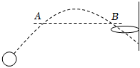
12.如图所示是投篮过程中篮球运动的轨迹示意图$$($$空气阻力不能忽略$$)$$，其中$$A$$、$$B$$两点距离地面等高，则篮球在运动的过程中，下列说法正确的是( )
A. 篮球从抛出到运动至最高点的过程中，重力势能增大
B. 篮球运动到最高点时，机械能最大
C. 篮球从最高点下落过程中，重力做功越来越快
D. 篮球在$$A$$点时的动能等于$$B$$点时的动能
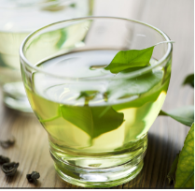
13.信阳毛尖是中国十大名茶之一，信阳毛尖具有“细、圆、光、直、多白毫、香高、味浓、汤色绿”的独特风格，深受人们的喜爱。关于泡茶过程中蕴含的物理知识，下列说法正确的是( )
A. 茶叶呈绿色是由于茶叶吸收绿色光造成的
B. 用开水泡茶后，茶水表面飘着淡淡的白雾，是由于汽化形成的
C. 茶香四溢是因为分子在不停地做无规则运动
D. 茶叶泡开后一部分悬浮在水中，这部分茶叶的密度等于水的密度

14.在图甲所示电路中，电源电压不变，$$R_{0}$$为定值电阻。滑动变阻器的滑片$$P$$从$$b$$端移到$$a$$端的过程中，电压表与电流表的示数变化规律如图乙所示。下列说法中错误的是( )
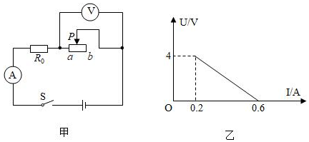
A. 电源电压为$$4.0V$$ B. 定值电阻$$R_{0}$$的阻值为$$10Ω$$
C. 滑动变阻器的调节范围为$$0～20Ω$$ D. 当滑片$$P$$位于$$b$$端时，电路的总功率最大
三、填空题：本大题共7小题，共14分。
15.省教育厅下发了校园内公共场所全面禁止吸烟的若干规定，在公共场所吸烟，不仅损害自身健康，还影响其他人。其他人能闻到烟味，是一种______现象，它说明分子在不停地做______。
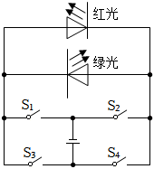
16.物理学家刚刚开始研究电流时，把______的方向规定为电流方向，随着科学的发展，我们可以利用发光二极管$$(LED)$$判断电流的方向，是因为$$LED$$具有______。如图所示电路中要使红光$$LED$$发光，绿光$$LED$$不发光，开关的状态是______。

17.磁带和磁卡则是利用了它们能够被______的原理制成的；“司南之杓，投之于地，其柢指南”，其原因是司南受到______的作用。
18.近视眼只能看清______处物体，而看不清______处物体。产生近视眼的原因是：晶状体太______，折光能力太______。或者眼球在前后方向上太______，使得来自远处某点的光会聚在视网膜______，到达视网膜时已经不是一点，而是一个模糊的光斑了。
19.甲乙两物体均作匀速直线运动，它们经过的路程之比为$$3$$：$$2$$，所用时间之比为$$2$$：$$1$$，则甲乙两物体的速度之比为______。
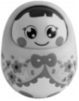
20.生活中蕴含着很多物理知识：用吸管吸饮料，是利用______的作用；司机开车时要系好安全带，是因为刹车时司机由于______会继续向前运动，易造成伤害；如图所示，“不倒翁”被扳倒后会自动立起来是由于______较低。

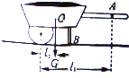
21.如图是建筑工地上常用的推料车，$$O$$为重心，总重力为$$G($$一定$$)$$，要在$$A$$点用竖直向上的力$$F$$把$$B$$端抬离地面，$$F$$的大小为______。要想使$$F$$更小些，可采用的方法是______。

四、作图题：本大题共2小题，共4分。
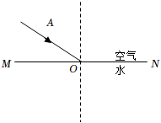
22.如图所示，请在图中画出光线$$AO$$从空气斜射向水中时反射光线和折射光线的大致位置。

23.根据小磁针静止时磁极的指向，请在图甲中标出电源的“$$+$$”“$$−$$”极及螺线管的$$N$$、$$S$$极。
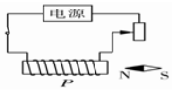
五、计算题：本大题共3小题，共20分。
24.如图甲所示，某工厂利用电磁继电器和热敏电阻$$R_{1}$$设计的智能电路，当工件在加热区被加热到设定温度$$90℃$$时，停止加热并启动电动机把工件自动传送到下一加工环节。已知控制电路电源电压$$U_{1}$$恒为$$6V$$，工作电路电源电压$$U_{2}$$恒为$$220V$$，加热电阻$$R_{0}$$为$$110Ω$$，控制电路中的电流达到$$0.3A$$时才能把衔铁吸引下来，热敏电阻$$R_{1}$$的阻值随温度变化图像如图乙所示。$$[$$线圈电阻不计，$$c_{铝}=0.88×{10}^{3}J/(kg⋅℃)$$，加热效率$$η=80\%]$$
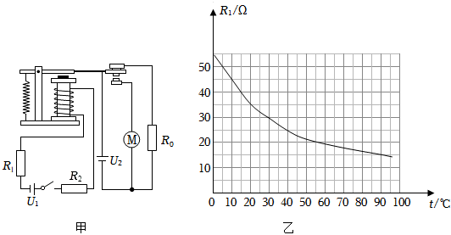
$$(1)$$闭合开关，电磁铁利用电流的______效应工作，其上端为______$$($$选填“$$N$$”或“$$S$$”$$)$$极；
$$(2)$$定值电阻$$R_{2}$$的阻值是多少？
$$(3)$$一质量为$$2.5kg$$，初温为$$10℃$$的铝制品工件在加热区停留多长时间？
25.图甲是$$《$$天工开物$$》$$中记载的三千多年前在井上汲水的桔槔，其示意图如图乙所示。轻质杠杆的支点$$O$$距左端$$l_{1}=0.5m$$，距右端$$l_{2}=0.2m$$。在杠杆左端悬挂质量为$$2kg$$的物体$$A$$，右端挂边长为$$0.1m$$的正方体$$B$$，杠杆在水平位置平衡时，正方体$$B$$对地面的压力为$$20N$$。求：$$(g=10N/kg)$$
$$(1)$$此时杠杆右端所受的拉力大小；
$$(2)$$正方体$$B$$的重力；
$$(3)$$若该处为松软的泥地，能承受的最大压强为$$4×{10}^{3}Pa$$，为使杠杆仍在水平位置平衡，物体$$A$$的重力至少为多少？
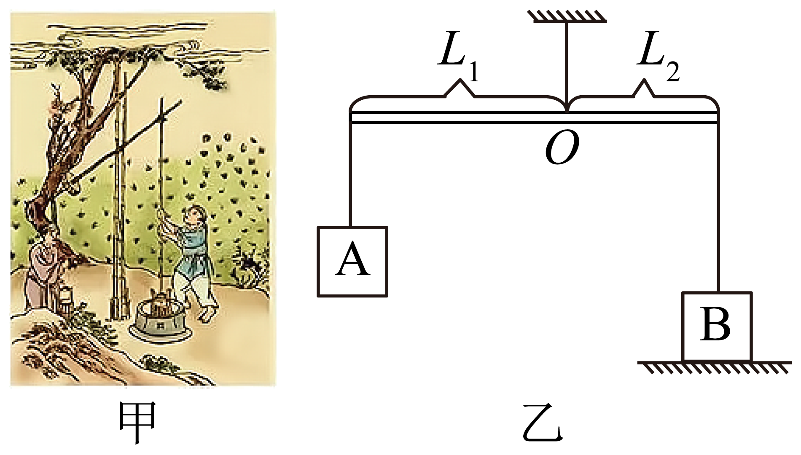
26.如图所示，图甲是“$$12V12W$$”的灯泡$$L$$和电阻$$R_{1}$$的$$I−U$$图像，将它们按图乙所示接入电路中，滑动变阻器上标有“$$20Ω1A$$”字样，电源电压恒定。只闭合开关$$S_{1}$$，滑片$$P$$位于$$a$$端，此时电流表的示数为$$0.5A$$。求：
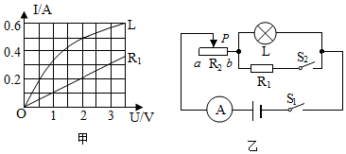
$$(1)$$灯泡$$L$$正常发光的电阻；
$$(2)$$只闭合开关$$S_{1}$$，滑片$$P$$位于$$a$$端，通电$$10min$$整个电路消耗的电能；
$$(3)$$闭合开关$$S$$和$$S_{2}$$，滑片$$P$$位于$$b$$端，此时整个电路的总功率是多少？
六、综合题：本大题共5小题，共24分。
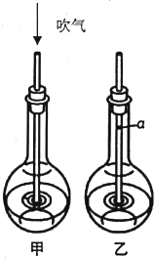
27.生活处处有物理，留心观察皆学问。请依据下面的现象，按照要求完成填空。
$$(1)$$你可能观察过以下两个现象：
现象$$1$$：在室温下，向气球吹气，到一定程度后，气球的体积不再变化，继续向气球吹气，气球就爆破了；
现象$$2$$：在室温下，向气球吹气，到一定程度后，把气球扎紧放在火炉附近，过一会儿，气球就爆破了；
据此现象可提出猜想：当同种气体的体积一定时，气体压强可能与气体的______和______有关。
$$(2)$$小郭利用如图所示的实验装置来研究烧瓶内水面上方的气体压强。
$$①$$把细玻璃管插入装有半瓶水的密闭烧瓶中，从细管上端往烧瓶里稍微吹气，如图甲所示，此时瓶内气体压强______$$($$选填“增大”、“减小”或“不变”$$)$$；停止吹气，观察到细玻璃管内水柱上升到$$a$$处位置，如图乙所示。
$$②$$接着用手握住烧瓶的瓶颈部分，给烧瓶加热，由于热胀冷缩，瓶内气体的体积将______$$($$选填“增大”、“减小”或“不变”$$)$$，请你在图乙的细玻璃管上画出水柱到达的大致位置$$b$$。
$$③$$控制其他条件相同，把图乙的装置从山脚移到山顶，则细玻璃管内的液面将______$$($$选填“上升”、“下降”或“不变”$$)$$，这是由于______。
28.小明用蜡烛、凸透镜和光屏做“探究凸透镜成像规律”的实验。
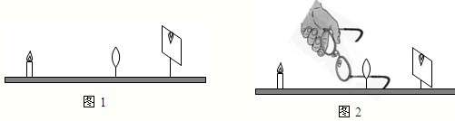
$$(1)$$如图$$1$$所示，要使像能够成在光屏的中央，应将光屏向______调整$$($$选填“上”或“下”$$)$$；
$$(2)$$实验中所用凸透镜的焦距是$$10cm$$，当烛焰距凸透镜$$15cm$$时，移动光屏至某一位置，在光屏上得到一个倒立、清晰的像，该像是______的$$($$选填“放大”、“等大”或“缩小”$$)$$；
$$(3)$$接着使烛焰向左移动$$5cm$$，此时应该将光屏向______移到某一位置$$($$选填“左”或“右”$$)$$，才能在光屏上成清晰的像。
$$(4)$$在上一步实验获得清晰的像后，小明取了一副近视眼镜放在凸透镜前$$($$如图$$2$$所示$$)$$，观察到光屏上的像变模糊了，此时要使光屏上成清晰的像，应该将光屏向______移$$($$选填“左”或“右”$$)$$。
$$(5)$$对于焦距相同的凸透镜，一个物距应该对应唯一的像距，但从各组汇报数据中发现，物距均为$$12.00cm$$时，有三个小组所测像距分别为$$23.00cm$$，$$24.00cm$$，$$26.00cm.$$若他们的数据差别不是因为长度测量误差导致的，你认为出现这种情况的操作原因是______。
29.如图所示：电源电压为$$6V$$，甲图为伏安法测电阻的电路图；乙图为连接不完整的实物图．
$$(1)($$对照图甲，用笔画线代替导线将乙图中未连接部分连接起来．该实验的原理是
$$(2)$$实验操作中有可能出现下列$$A$$、$$B$$、$$C$$、$$D$$四种错误，如果出现：电流表示数较大，电压表示数为$$0$$的现象．其错误属于
A.电流表的正负接线柱接反$$B.$$电压表的量程选小了
C.电阻$$R_{x}$$发生了短路$$D.$$把滑动变阻器下端两接线柱连入电路
$$(3)$$电路连接正确后，闭合开关，将滑片$$P$$向右移动时，电压表示数 $$($$填“变大”、“变小”或“不变”$$)$$．
$$(4)$$实验过程中，某次电流表和电压表的示数如图丙所示，此时测得的$$R_{x}=$$ $$Ω.$$
$$(5)$$此实验要多次测量电阻值，最后求电阻值的平均值，其目的是 ．
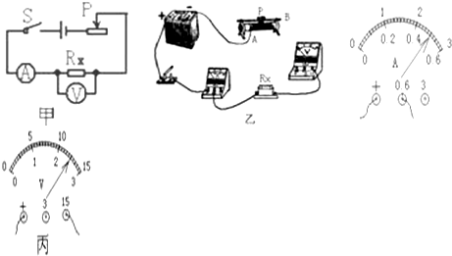
30.科学老师用矿泉水瓶$$($$瓶盖上安有自行车胎气门芯$$)$$、气筒、温度传感器自制了一个气体内能改变的实验装置$$($$如图甲$$)$$。老师做了两组实验，第一组“放气组”向矿泉水瓶中加入少量水和酒精，拧紧瓶盖，用气筒向瓶内充气$$25$$秒，然后迅速打开气门芯放出瓶内气体；第二组“未放气组”实验前$$25$$秒与第一组完全相同，但$$25$$
秒后没有放气。温度传感器自动记录两组实验瓶内温度的变化，结果如图乙。结合能与其他已学知识分析“放气组”温度变化的原因。
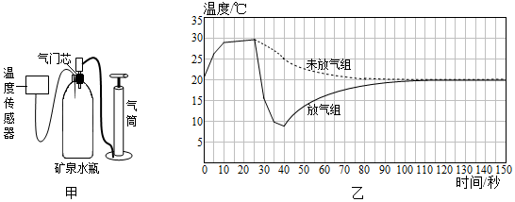
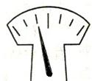
31.彤彤很想知道牛奶的密度，她用天平$$($$带砝码$$)$$、一个干净的带盖子的空塑料瓶和水，进行了测量。请你将她的主要实验步骤补充完整$$($$水的密度用$$ρ_{水}$$表示$$)$$。
主要实验步骤：
$$(1)$$她把天平放在水平桌面上，在调节天平平衡时，当天平的指针位置如图所示，她应该将天平的平衡螺母向______移动$$($$填“左”或“右”$$)$$，使天平达到平衡；
$$(2)$$用天平测量出一个干净空瓶子$$($$带盖子$$)$$的质量是$$m_{1}$$；
$$(3)$$用天平测量出装满水的瓶子$$($$盖紧盖子$$)$$的总质量是$$m_{2}$$；
$$(4)$$用天平测量出______
用所测物理量表示牛奶的密度$$ρ_{牛奶}=$$______。
答案和解析

1.【答案】$$C$$
【解析】解：声音的特征有音调$$($$声音的高低$$)$$、响度$$($$声音的大小或强弱$$)$$、音色$$($$发声体本身决定的特征$$)$$；题目中的“小声”和“大声”都是指声音大小$$($$即强弱$$)$$，也就是声音的特征之一响度，故C正确，ABD错误。
故选：$$C$$。
声音的三个特征分别是：音调、响度、音色，是从不同角度描述声音的，音调指声音的高低，由振动频率决定；响度指声音的强弱或大小，与振幅和距离有关；音色是由发声体本身决定的一个特性。
本题考查了声音的三个特征的理解，只要对三个特征有深刻的认识，影响三个特征的因素也各不相同；并对生活有深入的了解，将知识与生活有机的结合起来，便能找到答案。
2.【答案】$$D$$
【解析】解：$$AB$$、人类的眼睛很像一架照相机，晶状体相当于凸透镜，人的眼睛是通过调节晶状体的弯曲程度，改变晶状体的焦距来获得清晰的倒立、缩小的实像，故AB错误；
C、不注意健康用眼，会导致晶状体对光的会聚作用变强，焦距变短，形成近视眼，像成在视网膜的前方，故C错误，
D、眼球晶状体的曲度过小，光线通过晶状体折射后形成的像，就会落在视网膜的后方造成远视眼，远视矫正需要配戴凸透镜，故D正确。
故选：$$D$$。
$$(1)$$人眼的晶状体和角膜相当于凸透镜，视网膜相当于光屏，外界物体在视网膜上成倒立、缩小的实像；当睫状体放松时，晶状体比较薄对光的偏折能力变小，远处物体射来的光刚好会聚在视网膜上，眼球可以看清远处的物体；当睫状体收缩时，晶状体变厚，对光的偏折能力变大，近处物体射来的光会聚在视网膜上，眼睛就可以看清近处的物体；
$$(2)$$近视眼是晶状体会聚能力增强，像呈在视网膜的前方，应配戴凹透镜矫正；远视眼是晶状体会聚能力减弱，像呈在视网膜的后方，应配戴凸透镜矫正。
本题主要考查眼睛及其视物原理、近视眼的成因和纠正方法等，此题与学生的实际生活联系密切，很有实际意义。
3.【答案】$$C$$
【解析】A、屋檐上挂着的冰棱是由屋檐上滴下的水受冷形成的，液态变为固态的现象叫凝固；
B、霜是固态的，是由空气中的水蒸气遇冷形成的，气态变为固态的现象叫凝华；
C、露是液态的，是由空气中的水蒸气遇冷形成的，气态变为液态的现象叫液化；
D、雪是固态的，是由空气中的水蒸气遇冷形成的，气态变为固态的现象叫凝华；
故选C．
4.【答案】$$C$$
【解析】解：
A、使同一小球从斜面上不同高度处自由滚下，控制小球的质量不变，小球到达水平面的速度不同，研究动能大小与速度的关系，故A错误；
B、图中汽油机两气门都关闭，火花塞点火，活塞下行，汽缸容积变大，是做功冲程，故B错误；
C、玻璃筒内的空气被压缩时，空气的内能增大，温度升高，是通过做功的方式改变空气内能，故C正确；
D、相同质量的水和其它物质相比，升高相同的温度，水吸收的热量多，所以汽车发动机用水来做冷却剂，故D错误。
故选：$$C$$。
$$(1)$$使同一小球从斜面上不同高度处自由滚下，小球的质量不变，改变的是小球到达水平面的速度。
$$(2)$$四冲程内燃机一个工作循环包括吸气、压缩、做功、排气四个冲程，由进气门、排气门的关闭和打开情况、活塞的上行和下行情况来判断是哪个冲程。
$$(3)$$改变物体内能的方式有做功和热传递，做功改变物体的内能的实质是能量的转化，热传递改变物体内能的实质是内能的转移。
$$(4)$$水的比热容大，相同质量的水和其它物质相比，升高相同的温度，水吸收的热量多。
此题考查了动能的影响因素、内燃机四个冲程的特点、做功改变内能以及水比热容大的应用，是一道综合题。
5.【答案】$$C$$
【解析】解：
A、在大量实验的基础上，英国物理学家焦耳找出了电流产生的热量与电流、电阻、通电时间的关系，即发现了焦耳定律。故A错误；
B、$$1820$$年，丹麦科学家是奥斯特首先发现电流磁效应，故B错误；
C、牛顿发现了万有引力定律，故C正确；
D、电磁感应现象是法拉第最早发现的，故D错误；
以上内容仅为本文档的试下载部分，为可阅读页数的一半内容。如要下载或阅读全文，请访问：https://d.book118.com/578112006043006033

